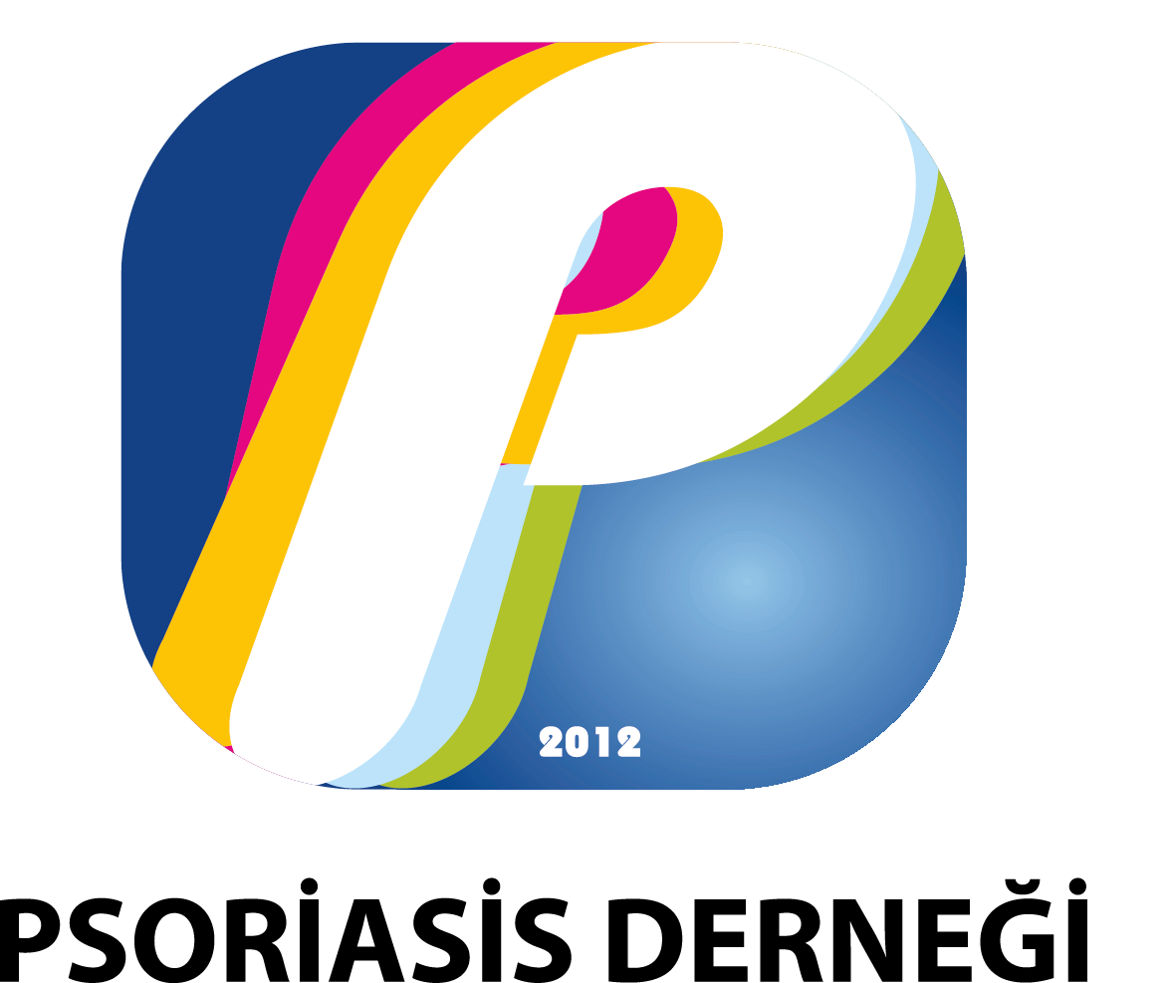


Lilly İlaç Ticaret Ltd. Şti. Acıbadem Mah. Çeçen Sok. Akasya Acıbadem Kent Etabı A Blok Kat:3 34660 Üsküdar / İST.
T: 0 216 554 00 00 F: 0 216 474 71 99 www.lilly.com.tr
BASIN BÜLTENİ
Türkiye Psoriasis Raporu açıklandı: Sedef hastalığının toplam ekonomik yükü 46 milyar TL’nin üzerinde
Lilly İlaç’ın desteği ve Psoriasis Derneği iş birliğiyle hazırlanan Türkiye Psoriasis Raporu yayımlandı. Rapor, psoriasis hastalığının getirdiği ekonomik yüke; psoriasis hastalarının ve genel halkın psoriasis ve tedavisine ilişkin farkındalık düzeylerine; hastalığın sosyal yaşam üzerindeki etkisine ve hekimlerin hastalığın tedavisine dair yaklaşımlarına ışık tutuyor. Raporda açıklanan araştırmaya göre, sedef hastalığı olarak da bilinen psoriasisin toplam yıllık doğrudan maliyeti 5 milyar TL’den fazla. Hastalığın dolaylı ve doğrudan maliyetlerin hesaplanmasıyla oluşan Türkiye’deki toplam ekonomik yükü ise 46 milyar TL’nin üzerinde.
“Sedef hastalığı” olarak da bilinen psoriasisin, dünyada en az 100 milyon, Türkiye’deyse yaklaşık 1,6 milyon kişiyi etkilediği tahmin ediliyor. Psoriasis Derneği iş birliği ve Lilly İlaç’ın desteğiyle hazırlanan Türkiye Psoriasis Raporu’nun araştırma sonuçları kamuoyuna açıklandı. Raporda hastalık maliyeti çalışmasının yanı sıra, genel halk, psoriasis hastaları ve dermatologlarla yürütülen hastalık farkındalığı araştırması da yer alıyor. Rapor, psoriasis hastalığının ekonomik, psikolojik ve sosyal etkilerine dair çarpıcı veriler ortaya koyuyor.
Psoriasisin Türkiye genelindeki bilinirlik düzeyi %15
Raporun ilk bölümünü oluşturan Hastalık Farkındalığı Araştırması, psoriasise yönelik hasta, hekim ve genel halk farkındalığına dair önemli bulgular içeriyor. Bu bulgulara göre hastalık ve tedavilere yönelik bilinirlik sedef hastalarında daha yüksek olmakla birlikte, Türkiye genelinde sedef hastalığının bilinirliği %15, tedavi bilinirlik oranı ise %13 olarak ölçülüyor. Dermatologlar, psoriasis hastaları ve genel halk ile uzaktan erişimle yapılan görüşmelere dayanan araştırmada, genel halkın %44’ü psoriasis hastalarına dokunmamaya veya temas etmemeye çalışırken, %34’ü ise hastalığın kendilerine bulaşacağından çekiniyor. Araştırmaya genel halktan katılanların %62’si psoriasisle bireylere acıma duyuyor, %56’sı ise psoriasis hastaları ile eş/sevgili olmak istemediklerini belirtiyor. Araştırmaya katılan hastaların %64'ü psoriasis semptomlarının görüldüğü anlarda kendilerini stresli hissetiğini paylaşıyor. Hastaların, tedavilerinde en çok değiştirmek istedikleri üç şey ise tüm cildin anlamlı düzeyde temizlenmesi (%67), kaşınmayı geçirme seviyesi (%60) ve tedavinin uzun süre etkili olması (%44) olarak öne çıkıyor. Araştırmaya katılan hekimlerin ise %59'u psoriasis tedavisinde başarının ve %54’ü de hastaların yaşam kalitesinin son 10 yılda arttığını düşünüyor. Bu hekimlerin %71’i hastaların tedavi tercihlerini dikkate aldığını ifade ediyor. Hekimler için tedavi seçim kriterlerinin önem sıralaması ise şöyle ortaya çıkıyor:
- Plak psoriasisi etkin şekilde temizlemesi (%57),
- Etkinin hızla kendini göstermesi (%34),
- Ciddi enfeksiyon riskini artırmaması (%31).

Psoriasis hastalığının toplam ekonomik yükü 46 milyar TL’nin üzerinde
Raporda yer alan Hastalık Maliyeti Çalışması ise, psoriasisin doğrudan ve dolaylı maliyetlere dayanan ekonomik yükünü gözler önüne seriyor. Araştırma bulgularına göre psoriasis hastalarının hasta başı yıllık ortalama doğrudan maliyeti 5.213,94 TL olarak tahmin ediliyor. Psoriasis hastalığının Türkiye’de görülme sıklığı, tanısı ve tedavi gören hasta oranları dikkate alındığında tüm psoriasis hastaları için toplam yıllık doğrudan maliyet yaklaşık 5,3 milyar TL. Psoriasisin toplam dolaylı maliyeti ise yaklaşık 41.2 milyar TL. Rapor, Türkiye’de psoriasis hastalığının doğrudan ve dolaylı maliyetler dikkate alınarak hesaplanan toplam ekonomik yükününse yaklaşık 46.4 milyar TL olduğunu ortaya koyuyor. Bu da psoriasiste dolaylı maliyetlerin, toplam maliyetin %89’unu ve doğrudan maliyetlerin, toplam maliyetin %11’ini oluşturduğu anlamına geliyor.

Psoriais Derneği Yönetim Kurulu Başkanı Prof. Dr. Mehmet Ali Gürer, rapor hakkında şunları söyledi: “Psoriasis, ortalama prevalansı %2 olan kronik, enflamatuvar bir hastalıktır. Lokalize bir plaktan tüm deriyi tutabilen, yaygın eritemli, skuamlı lezyonlarla karakterize olan bu hastalık, kadın ve erkekleri eşit oranda etkilemekte, 20-30 yaşlarda ve 50-60’lı yaşlarda iki pik yapmakta ve genelde yaşam boyu devam etmektedir. Hastalık yayıldıkça, ortaya çıkan enflamasyon artmakta ve özellikle şiddetli vakalarda belirgin komorbiditelere yol açarak yaşam kalitesini ileri derecede bozmaktadır. Psoriasisin bu özellikleri belirgin hastalık yükünü ortaya koymakta, hastalarda ve yakınlarında önemli psikososyal sorunlara yol açmaktadır. Yaşam boyu devam eden bu hastalığın doğrudan ve dolaylı maliyetlerle belirgin bir ekonomik yükü de olduğu dünyada yapılan araştırmalarla ortaya konmuştur. Bu raporda Türkiye’de psoriasisin hastalık yükü analiz edilmeye çalışılmıştır. Elde edilen sonuçların hasta bakımı ile ilgili yol gösterici olacağına, günümüz pratiğine katkıda bulunacağına, sağlık otoritelerine ve gelecekte yapılacak çalışmalara ışık tutacağına inanıyoruz.”

İlgili Kişi:
Eray Çoşan
Bordo PR
0 533 927 23 97
erayc@bordopr.com

Lilly İlaç hakkında
Tüm dünyadaki insanların yaşamlarını iyileştiren ilaçlar yaratmak için, insana verilen değeri keşif ile birleştirmek amacıyla 1876 yılında ABD’de kurulmuş olan Lilly, 140 yılı aşkın süredir devam eden güçlü bir mirasa sahiptir. Dünya çapında yaklaşık 34.000 çalışanı olan Lilly’nin, 8 ülkede üretim tesisi bulunmakta ve ürünleri 120 ülkede pazarlanmaktadır. Araştırma ve geliştirme alanında 7700’den fazla çalışanı ve 8 ülkede Ar-Ge merkezi bulunan Lilly, 55’ten fazla ülkede klinik araştırmalar yürütmektedir. Lilly, Türkiye'deki faaliyetlerine 1950'lerde, ürünlerinin bir Türk şirketi ortaklığında üretilip dağıtılmasıyla başlamış, 1993 yılında bu çalışmalarını Lilly İlaç Ticaret Ltd. Şti. çatısı altında toplamıştır. O tarihten bu yana Lilly, Türkiye'de, diyabet, endokrinoloji, osteoporoz, merkezi sinir sistemi hastalıkları, onkoloji, psoriasis ve erkek sağlığı alanlarında çeşitli ürünlerini Türk tıbbının kullanımına sunmaktadır. www.lilly.com.tr , www.facebook.com/LillyTurkiye

Global Report on Psoriasis, World Health Organization, 2016, ISBN 978 92 4 156518 9.

